Grilla

**Expandir elementos de la grilla**

Se debe aplicar a un elemento en específico ya que no se pude aplicar a la grilla como tal

En las filas

grid-row-start: 1;

    grid-row-end: 3;

En las columnas

grid-column-start: 1;

    grid-column-end: 6;

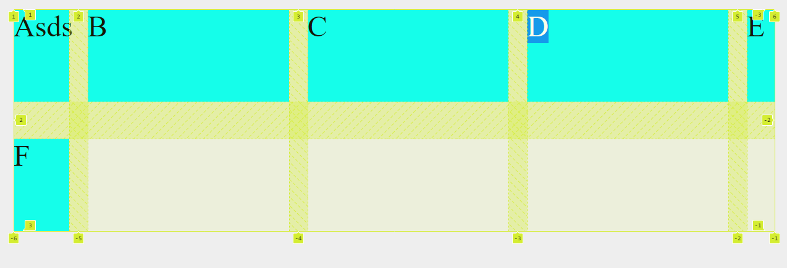

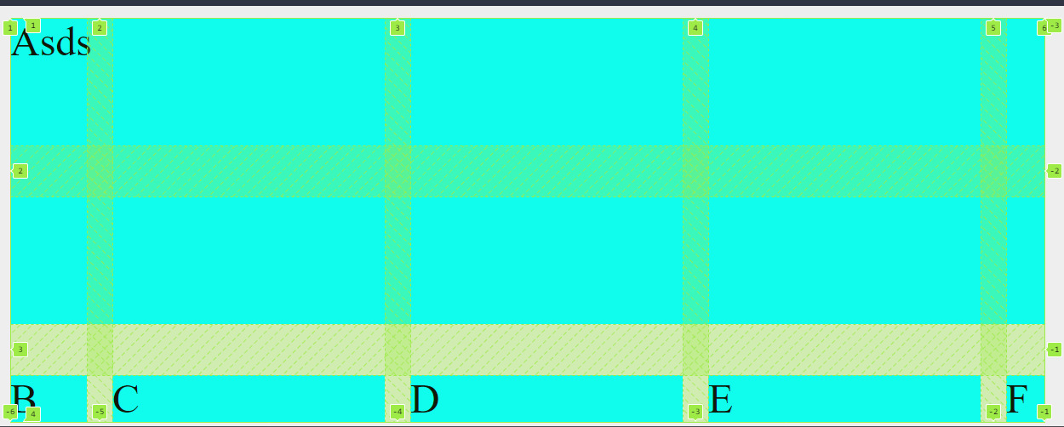

Para simplificar estas lineas se usa

grid-column: 1/6;

    grid-row: 1/3;

**Nombre a líneas de una grilla**

A las líneas de las grillas se les puede asignar un nombre

Esto sirve para usar los nombres de las grillas en vez de números

De esto

A esto

    grid-template-rows: [row-1-inicio] 50px [row-2-fin]50px [row-3-fin];

    grid-template-columns: [col-1-inicio] 1fr [col-2-inicio] 1fr

    [col-3-inicio] 1fr [col-4-fin];

    grid-gap: 15px;

Por ejemplo, se pude llamar por le nombré al momento de expandir un elemento

grid-column: col-1-inicio/col-4-fin;

    grid-row: row-1-inicio/row-3-fin;

**Repeat nombre de líneas predecibles**

Otra forma de ponerle nombre a las líneas de la grilla

    grid-template-rows: repeat(2,[row-inicio] 50px [row-fin] );

    grid-template-columns: repeat(3,[col-inicio] 1fr [col-fin] );

con esta forma de escribir la primera línea se llamara row-inicio y la segunda se llamara row-fin pero también se llamará row-inicio-2 y la tercera línea se llamará row-fin-2. Así los nombres se generarán automáticamente

Para llamarlo sería así

    grid-column: col-inicio/col-fin 3;

    grid-row: row-inicio/row-fin 2;

**Áreas de la grilla**

Para trabajar de forma más declarativa dentro de una grilla se usa

Grid-template-areas: “valores”;

    grid-template-areas:    "Header Header"

                            "Content Sidebar"

                            "Footer Footer";

    grid-template-rows: 150px 1fr 100px;

    grid-template-columns: 1fr 200px;

Siendo el html así

<body>

        <div  class="grid">

            <div class="red">Header</div>

            <div class="red">Header</div>

            <div class="blue">Content</div>

            <div class="blue">Sidebar</div>

            <div class="red">Footer</div>

            <div class="red">Footer</div>

        </div>

    </body>

Como resultado

**Grillas implícitas**

Son las filas y columnas que no se han declarado de manera explícita en el css tiene un valor predeterminado para alterar este valor se puede usar

Filas implícitas

Grid-auto-rows: tamañoenpx;

grid-auto-rows: 140px;

también se pude alterar el flujo de cómo se ubicará el contenido implícito de la grilla

grid-auto-flow:puedeserFilaoColumna;

grid-auto-flow: column;

grid-auto-flow: row;

**Alineación de elemento de la grilla**

Para alinear en el eje horizontal se usa

Justify-items: center;

Start;

End;

Stretch;

justify-items: start;

Únicamente toma el espacio necesario para los elementos (start, center y end ) tiene este comportamiento

justify-items: stretch;

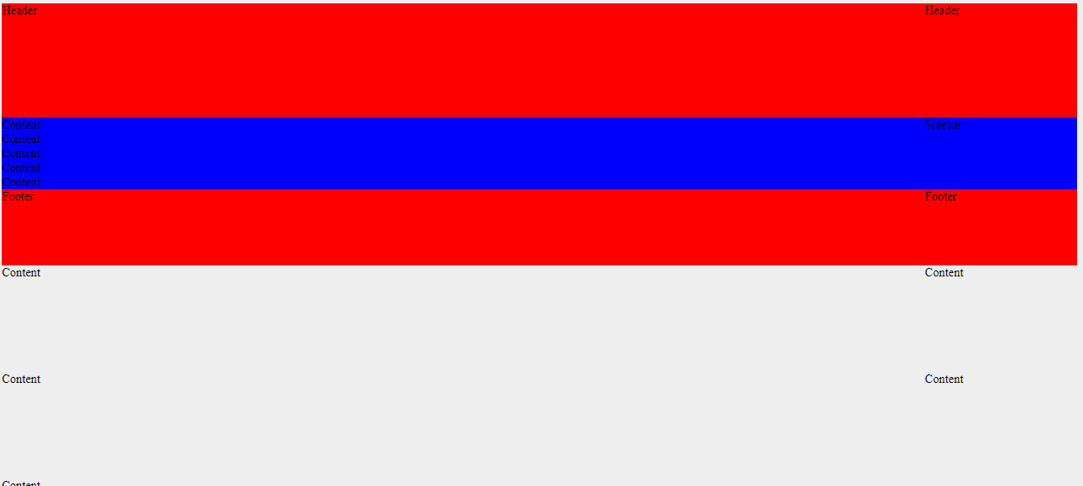

Stretch toma todo el espacio

Para alinear en el eje vertical se usa

Align-items: start;

End;

` Center;

Stretch;

align-items: center;

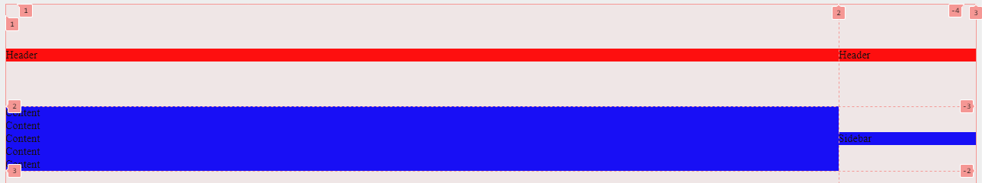

Tiene el mismo comportamiento que la propiedad justify-items;

**Alinear item individualmente**

Para mover un elemento en el eje horizontal de manera individual en la grilla se usa

Justifty-self: start;

Center;

End;

Stretch;

justify-self: center;

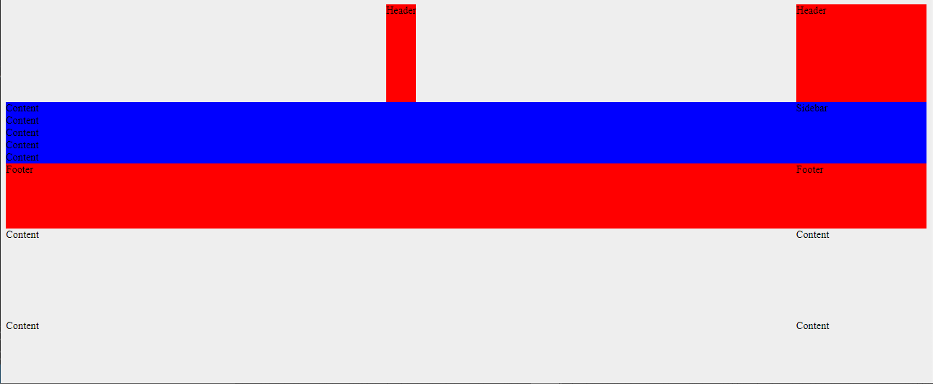

Para mover un elemento en el eje vertical de manera individual en la grilla se usa

Align-self: Start;

Center;

End;

Stretch;

align-self: center;

**Alinear la grilla a la distribución de la pantalla**

Para alinear la grilla se usa

Justify-content: space-around;

Space-between;

Space-evently;

justify-content: space-around;

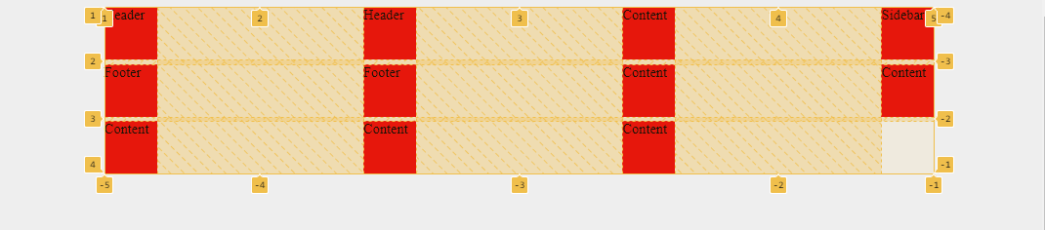

Crea un espacio igual de alineación en cada espacio

justify-content: space-between;

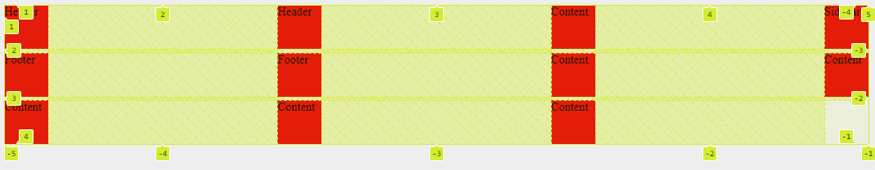

Genera espacio igual que el arround pero no al inicio ni al final

justify-content: space-evenly;

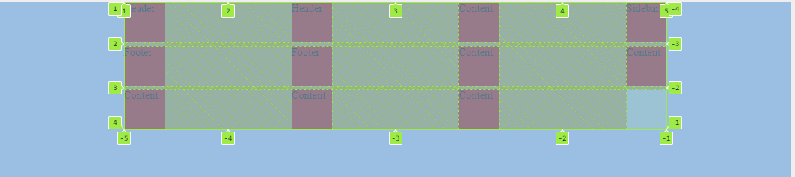

El contenido se distribuye de forma uniforme

Para alinear en el eje vertical

align-content: space-around;

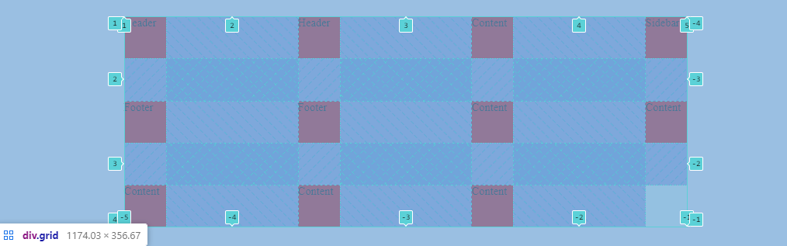

align-content: space-between;

align-content: space-evenly;